Informācija par iznomājamo objektu

Datums | 02.01.2024.
Adrese | Struktoru ielā 14, Rīgā, LV-1039
Ēkas kadastra apzīmējums | 0100 089 0194 001
Telpu Nr. un platība (ja nav numura, tad telpu skaits un cita informācija, kas palīdz identificēt telpu) | Telpas Nr.12,13,11,8,6,5,7,9,10,4,3,2,1(-1.stāvs) ar kopējo platību 269,9 m2  Telpas Nr.1,2,4,5,6,13,14,11,12,10,9,8,7,3(1.stāvs)ar kopējo platību 266,6 m2
Lietošanas mērķis | Biroju telpas
Minimālā nomas maksa EUR 6,28 m2, tai skaitā komunālie maksājumi, neieskaitot elektrību un PVN (papildus tiek iekasēta nekustamā īpašuma nodokļa kompensācija par Telpai piekrītošo daļu no Rīgas pašvaldības noteiktā nekustamā īpašuma nodokļa apmēra; kompensācijas apmērs tiek aprēķināts katru gadu, pamatojoties uz Rīgas pašvaldības ikgadējo paziņojumu par nekustamā īpašuma nodokli)
Maksimālais iznomāšanas termiņš | 1 gads
Izsoles veids un norāde par izsoles kārtu | Ceturtā rakstiskā izsole
Nomas pieteikumu iesniegšanas termiņš, laiks un vieta | Pieteikums jāiesniedz līdz 08.01.2024.plkst.17.00;  pieteikums papīra formā jāiesniedz Struktoru ielā 14, Rīgā, LV-1039, elektroniski parakstīts pieteikums jānosūt uz e-pastu arei@arei.lv
Pieteikumu reģistrēšanas kārtība | Saņemšanas secībā
Pieteikumu atvēršanas vieta, datums un laiks | Astototajā darba diena pēc nomas pieteikumu iesniegšanas termiņa beigām plkst.10.00 Struktoru ielā 14, Rīgā, LV-1039
Iepazīšanās ar objektu uz vietas | Ar iznomātāju saskaņotajā laikā, lūdzam sazināties ar Tehniskā nodrošinājuma daļas vadītāju Renāru Zīli, tālr. 29626631, e-pasts renars.zile@arei.lv
Nomas līguma projekts | pielikumā
Citi iznomāšanas nosacījumi | nav
Izsole notiek saskaņā ar APP “Agroresursu un ekonomikas institūts” nekustamā īpašuma iznomāšanas nolikumu, un ievērojot 2018.gada 20.februāra MK noteikumus Nr.97 “Publiskas personas mantas iznomāšanas noteikumi”

Nr.

APP “Agroresursu un ekonomikas institūts”, vienotais reģistrācijas numurs 90002137506, turpmāk- Iznomātājs, kuras vārdā saskaņā ar nolikumu rīkojas direktore -----------------------------, un
SIA “--------------------------”, vienotais reģistrācijas numurs -------------------------, turpmāk – Nomnieks, kuras vārdā saskaņā ar statūtiem rīkojas valdes priekšsēdētājs -----------------------, noslēdz šādu līgumu, turpmāk – Līgums:
- Līguma priekšmets
  - Iznomātājs nodod Nomniekam, un Nomnieks pieņem lietošanā telpas -1.stāvā Nr. 12, 13, 11, 8, 6, 5, 7, 9, 10, 4, 3, 2, 1 ar kopējo platību 269,9m2, un telpas 1.stāvā Nr. 1, 2, 4, 5, 6, 13, 14, 11, 12, 10, 9, 8, 7, 3 ar kopējo platību 266,6 m2, kopā 536,5 m² (telpu plāns – pielikumā), turpmāk – Telpa, ēkā Struktoru ielā 14, Rīgā, LV-1039, ēkas kadastra apzīmējums Nr.0100 089 0194 001, turpmāk – Ēka. Telpas numurs ir norādīts atbilstoši Ēkas kadastrālās uzmērīšanas lietai. Telpas nodošanu Nomniekam noformē ar nodošanas-pieņemšanas aktu.
  - Telpas lietošanas mērķis: biroja vajadzībām.
  - Nomnieks līdz Līguma parakstīšanai ir iepazinies ar Telpas tehnisko stāvokli un atzīst, ka Telpa atbilst Nomnieka vajadzībām.
- Nomas termiņš
  - Telpa tiek iznomāta uz laiku no Click here to enter a date. līdz Click here to enter a date., ieskaitot.

- Maksājumi
  - Par Telpu izmantošanu saskaņā ar Līgumu Nomnieks apņemas maksāt Iznomātājam ikmēneša maksu, turpmāk – Maksājums, kas sastāv no:
    - EUR 6,28 (seši euro 28 centi) – nomas maksa par 1 kvadrātmetru iznomātās telpu platības, t.sk., maksa par sniegtajiem komunālajiem pakalpojumiem, kuri uzskaitīti Līguma 3.3.punktā;
    - nekustamā īpašuma nodokļa kompensācijas par Telpai piekrītošo daļu no Rīgas pašvaldības noteiktā nekustamā īpašuma nodokļa apmēra. Kompensācijas apmērs tiek aprēķināts katru gadu, pamatojoties uz Rīgas pašvaldības ikgadējo paziņojumu par nekustamā īpašuma nodokli.
Nomnieks papildus maksā Iznomātājam par Telpā faktiski patērēto elektroenerģiju un normatīvajos aktos noteikto pievienotās vērtības nodokli.
  - Maksājumi tiek veikti līdz kārtējā mēneša 20.datumam saskaņā ar Iznomātāja iesniegto rēķinu. Iznomātājs rēķinu sagatavo elektroniski un tas ir derīgs bez paraksta. Rēķins tiek izsūtīts elektroniski uz Nomnieka Līgumā norādīto e-pastu.
  - Maksājumos par sniegtajiem komunālajiem pakalpojumiem ietilpst:
    - maksājumi par koridoru, kāpņu telpu, tualešu un citu koplietošanas telpu izmantošanu un uzturēšanu kārtībā, apsardzi;
    - maksājumi par apkuri un ūdeni;
    - maksājumi par komunikāciju nodrošināšanu ēkā, kurā atrodas Telpa, piegulošās teritorijas uzturēšanu kārtībā, ugunsdrošības pasākumu nodrošināšanu ēkā, inženiertehnisko tīklu nodrošināšanu.
  - Ja Līguma darbības laikā stājas spēkā jauni nodokļi vai nodevas vai jauni nodokļu vai nodevu apmēri vai arī ja Iznomātājam, rodas citi pamatoti apstākļi (piem., inflācija u.c.), kas palielina Iznomātāja Ēkas vai Telpu uzturēšanas izdevumus vai izdevumus sakarā ar Līguma noteikumiem, 3.1.punktā minētais Maksājums var tikt palielināts, par ko Nomniekam paziņo 30 (trīsdesmit) dienas iepriekš.
- Nomnieka tiesības un pienākumi
  - Nomnieka tiesības:
    - netraucēti lietot Telpu visu Līgumā noteikto laiku, ievērojot Līguma noteikumus;
    - izdarīt Telpā nepieciešamos uzlabojumus, iepriekš rakstveidā saskaņojot to projektus un tāmes ar Iznomātāju;
    - uz Telpas durvīm vai blakus durvīm uzstādīt plāksni ar savu nosaukumu;
    - savlaicīgi, nepieļaujot maksājumu parāda izveidošanos un, pamatojot iemeslus, rakstiski lūgt Iznomātāju izskatīt jautājumu par izmaiņu izdarīšanu atsevišķos Līguma noteikumos (maksājumu termiņi, telpas maiņu utt.).
  - Nomnieks apņemas:
    - izmantot Telpu tikai savām Līguma 1.2.punktā norādītajam mērķim;
    - bez Iznomātāja atļaujas nenodot Telpu vai tās daļu apakšnomā;
    - veikt visus Līgumā paredzētus maksājumus Līgumā norādītajā kārtībā un termiņos;
    - saudzīgi izturēties pret Ēku, citām telpām un koplietošanas telpām, kā arī ievērot ugunsdrošības, drošības, sanitāros noteikumus un citas normatīvajos aktos vai speciālo dienestu noteiktās prasības;
    - izmantot Telpu ar pienācīgu rūpību un nepasliktināt tās stāvokli, netraucēt un neapgrūtināt citus nomniekus Ēkā, kā arī nedarīt un nepieļaut jebkādas darbības, kas aizskartu citu personu likumīgās intereses;
    - pēc Iznomātāja pirmā pieprasījuma un abu pušu saskaņotos termiņos iepazīstināt Iznomātāju ar Telpas izmantošanu, nodrošinot Iznomātājam iespēju to apskatīt;
    - nekavējoties paziņot Iznomātājam par bojājumiem Telpā, kas var izraisīt vai ir izraisījušas avārijas situāciju;
    - Līguma darbības laikā novērst jebkurus Telpas vai komunikāciju bojājumus, tos iepriekš saskaņojot ar Iznomātāju;
    - avārijas situāciju vai stihisku nelaimju gadījumos nodrošināt avārijas dienesta darbinieku vai Iznomātāja pilnvaroto pārstāvju iekļūšanu Telpā;
    - bez Iznomātāja iepriekšējas rakstiskas piekrišanas nepārveidot Telpu;
    - nekavējoties, bet ne vēlāk kā 48 stundu laikā, informēt Iznomātāju par jebkuru apstākļu iestāšanos, kas traucē lietot Telpu vai pildīt jebkuras citas no Līguma izrietošās saistības un pienākumus, kā arī veikt visas darbības, lai pārtrauktu šādu apstākļu tālāku iedarbību, ne vēlāk kā 24 stundu laikā paziņot Iznomātājam par jebkuru Telpām nodarīto kaitējumu, kā arī par veiktajiem kaitējuma seku likvidēšanas pasākumiem.
  - Nomnieks nepieciešamības gadījumā par saviem līdzekļiem var veikt Telpu kosmētisko remontu, saskaņojot to ar Iznomātāju un atbilstošajām institūcijām.
- Iznomātāja tiesības un pienākumi
  - Iznomātājam ir tiesības:
    - kontrolēt Līguma izpildi, veikt Līgumā noteiktās Telpas apskati, kā arī nepieciešamības gadījumā saskaņot ar Nomnieku jautājumus par Telpas remontu;
    - pieprasīt no Nomnieka Līgumā noteikto maksājumu savlaicīgu samaksu un Telpas izmantošanu atbilstoši Līguma noteikumiem un ar pienācīgu rūpību;
    - Līgumā noteiktajos gadījumos un kārtībā pārtraukt nomas attiecības;
    - veikt Telpu apskati, pārbaudīt labierīcību un citu ierīču funkcionēšanu;
    - iekļūt Telpās ārkārtējos vai avārijas gadījumos, iepriekš mutiski informējot par to Nomnieku.
  - Iznomātājs apņemas:
    - netraucēt Nomniekam lietot Telpu, ja Nomnieks izpilda un ievēro visus Līguma noteikumus;
    - nodrošināt Telpā elektroenerģijas padevi, apkuri, ūdensapgādi un kanalizāciju, ja Nomnieks ievēro to ekspluatācijas noteikumus, ciktāl tas ir atkarīgs no Iznomātāja, turklāt Iznomātājs neatbild par padeves īslaicīgiem pārtraukumiem, ja tie nav notikuši Iznomātāja vainas dēļ;
    - ciktāl tas ir atkarīgs no Iznomātāja, savlaicīgi nodrošināt ārpus Telpas esošo inženiertehnisko tīklu un ierīču remontu un jebkādu bojājumu novēršanu, kā arī veikt pasākumus Nomniekam radušos zaudējumu segšanai, ja tādi radīsies;
    - Iznomātājs apņemas savlaicīgi apmaksāt atbilstošām organizācijām un uzņēmumiem no Nomnieka saņemto maksu par komunālajiem pakalpojumiem.
- Īpašie noteikumi
  - Beidzoties nomas termiņam vai arī ja nomas attiecības tiek izbeigtas pirms termiņa, Nomnieks apņemas pilnībā atbrīvot Telpu nomas termiņa pēdējā dienā.
  - Nomnieks nomas termiņa pēdējā dienā apņemas nodot Iznomātājam Telpu bez bojājumiem (tai skaitā, komunikāciju, sienu, grīdu, logu, griestu un durvju bojājumiem):
    - Telpas nodošana Iznomātājam notiek ar Telpu nodošanas-pieņemšanas aktu;
    - gadījumā, ja Nomnieks Līguma 6.1.punktā norādītajā termiņā Telpu neatbrīvo, tajās atstāto īpašumu puses uzskata par pamestu īpašumu, un Iznomātājam ir tiesības rīkoties ar to pēc saviem ieskatiem, ja puses nav vienojušās citādi;
    - atdodot Telpu, Nomniekam ir tiesības paņemt tikai viņam piederošo īpašumu un tikai tos Telpas uzlabojumus, kuri atdalāmi, nekaitējot Telpas ārējam izskatam un tehniskajam stāvoklim;
    - gadījumā, ja Nomnieks neatbrīvo Telpu noteiktajā termiņā, novilcina tās atdošanu Iznomātājam, Iznomātājam ir tiesības patstāvīgi veikt visus nepieciešamos pasākumus, lai saskaņā ar spēkā esošajiem normatīvajiem aktiem atbrīvotu Telpu no tajā esošā Nomnieka īpašuma.
- Nepārvarama vara
  - Ja kāda no pusēm uzskata, ka tās saistību izpildi ietekmē nepārvarama vara, tai nekavējoties par to rakstiski jāpaziņo otrai pusei, sniedzot nepieciešamās ziņas, kā arī jāveic visi iespējami pasākumi, lai mazinātu to sekas.
  - Ja puse nevar pilnīgi vai daļēji izpildīt Līguma noteikumus un šāda izpilde ir radusies nepārvarama spēka rezultātā, ko puses nevarēja paredzēt un novērst, saistību izpildes termiņš tiek pagarināts atbilstoši dienu skaitam, kādā darbojošies nepārvarama spēka apstākļi, vai arī atbilstoši laikam, kas nepieciešams šo apstākļu radīto seku novēršanai.

- Garantijas
  - Iznomātājs garantē, ka Nomnieks var bez šķēršļiem izmantot Telpu uz Līgumā minētajiem noteikumiem bez jebkāda veida pārtraukumiem vai traucējumiem no Iznomātāja puses.
  - Ja Līguma parakstītājs tā noslēgšanas brīdī nav bijis pilnvarots pārstāvēt pusi, par kuras pārstāvi viņš uzdodas, tad viņš uzņemas pats kā fiziska persona visas saistības, kas izriet no parakstītā Līguma un atbild par to izpildi ar visu savu mantu.
- Atbildība
  - Iznomātājs ir tiesīgs uzlikt Nomniekam līgumsodu 0,1% apmērā no Līgumā noteikto mēneša kopējo Maksājumu summas par katru nokavēto dienu, ja Nomnieks kavē kārtējo Maksājumu vairāk nekā par 5 kalendārām dienām.
  - Ja Nomnieks kavē Telpas nodošanu vai nodod tās neatbilstošā kārtībā – neatbilstoši 6.2.punktā noteiktajam, Iznomātājs ir tiesīgs uzlikt Nomniekam līgumsodu viena ikmēneša Maksājuma apmērā.
  - Puse var prasīt no otras puses vienlaicīgi kā līgumsodu, tā arī Līguma izpildīšanu, turklāt līgumsoda samaksa neatbrīvo vainīgo pusi no Līgumā uzņemto saistību izpildes.
- Līguma darbības izbeigšana
  - Līgums stājas spēkā ar parakstīšanas brīdi un ir spēkā līdz saistību pilnīgai izpildei.
  - Pusēm ir tiesības izbeigt Līgumu, savstarpēji par to vienojoties.
  - Nomnieks var vienpusēji atkāpties no Līguma, 60 (Sešdesmit) dienas iepriekš par to rakstiski paziņojot Iznomātājam.
  - Iznomātājs var lauzt Līgumu ar Nomnieku sekojošos gadījumos:
    - ja Nomnieks kavē Maksājuma izdarīšanu ilgāk par 30 (trīsdesmit) dienām no rēķina norādītā apmaksas termiņa;
    - Nomnieks nodara kaitējumu Telpai;
    - Nomnieks Telpu bez Iznomātāja piekrišanas iznomā tālāk vai nodod to citu personu rīcībā.
    - Līguma darbības laikā tiesa ierosina lietu par Nomnieka maksātnespēju.
- Strīdu izskatīšanas kārtība
Domstarpības starp pusēm, kas rodas sakarā ar Līgumu, kas skar to vai tā pārkāpšanu, izbeigšanu vai spēkā neesamību, tiek risinātas abpusēju sarunu ceļā. Ja tas nav iespējams un vienošanās netiek panākta, strīds tiek izšķirts saskaņā ar spēkā esošajiem normatīvajiem aktiem.
- Noslēguma noteikumi
Līgums pilnībā apliecina Pušu vienošanos, Iznomātājs un Nomnieks ar saviem parakstiem apliecina, ka viņiem ir saprotams Līguma saturs, nozīme un sekas, tie atzīst to par pareizu, savstarpēji izdevīgu un paraksta to labprātīgi, bez viltus, maldības un spaidiem.
- Pušu rekvizīti un paraksti

Iznomātājs:  APP “Agroresursu un ekonomikas institūts”  reģistrācijas Nr.90002137506  Juridiskā adrese: Zinātnes iela 2,  Priekuļu pagasts, Cēsu novads, LV-4126  Korespondences adrese: Struktoru iela 14, Rīga, LV-1039  e-pasts: arei@arei.lv  Banka: AS “SEB banka”  Konts: LV73UNLA0034100223100  Tel. 67552909  (paraksts*) -------------------------------, Rīgā | Nomnieks:  SIA “----------------------------”  reģistrācijas Nr.------------------------  Juridiskā adrese: -----------------------------  Korespondences adrese: Struktoru iela 14,  Rīga, LV-1039  e-pasts: -------------------------  Banka: AS “--------------------”  Konts: ----------------------------------  Tel. ----------------------------  (paraksts*) -------------------------------

* DOKUMENTS IR PARAKSTĪTS AR DROŠU ELEKTRONISKO PARAKSTU

Pieņemšanas-nodošanas akts

Click here to enter a date. | Vieta: Rīgā

APP “Agroresursu un ekonomikas institūts”, reģistrācijas Nr.90002137506, turpmāk – Iznomātājs, kuras vārdā saskaņā ar rīkojas , un
, vienotais reģistrācijas Nr. , turpmāk – Nomnieks, kuras vārdā saskaņā ar rīkojas ,
parakstīja šo aktu par sekojošo:

Iznomātājs atbilstoši Click here to enter a date. telpu nomas līgumam Nr. ir nodevis Nomniekam biroja telpu Nr. ar kopējo platību m2, ēkā Struktoru ielā 14, Rīgā, LV-1039. Nomnieks ir pieņēmis telpu, pretenziju pret to nav.

Iznomātājs |  | Nomnieks

________________________ | _______________________
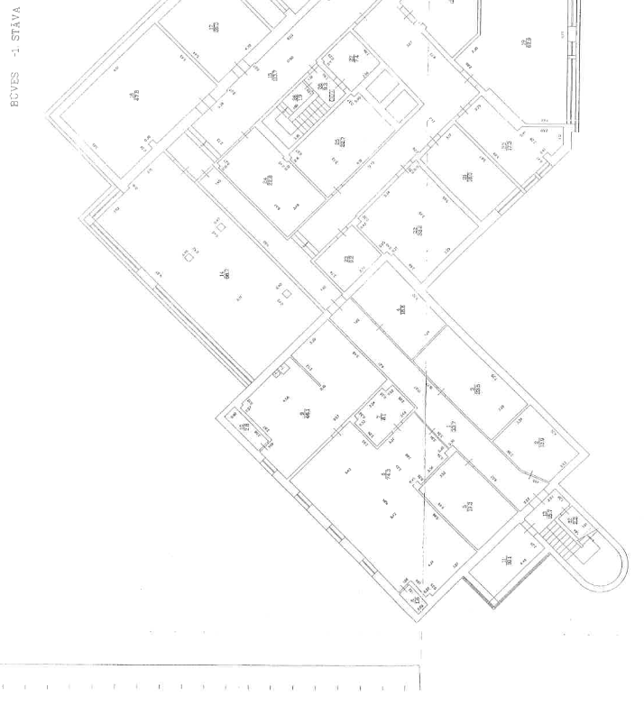
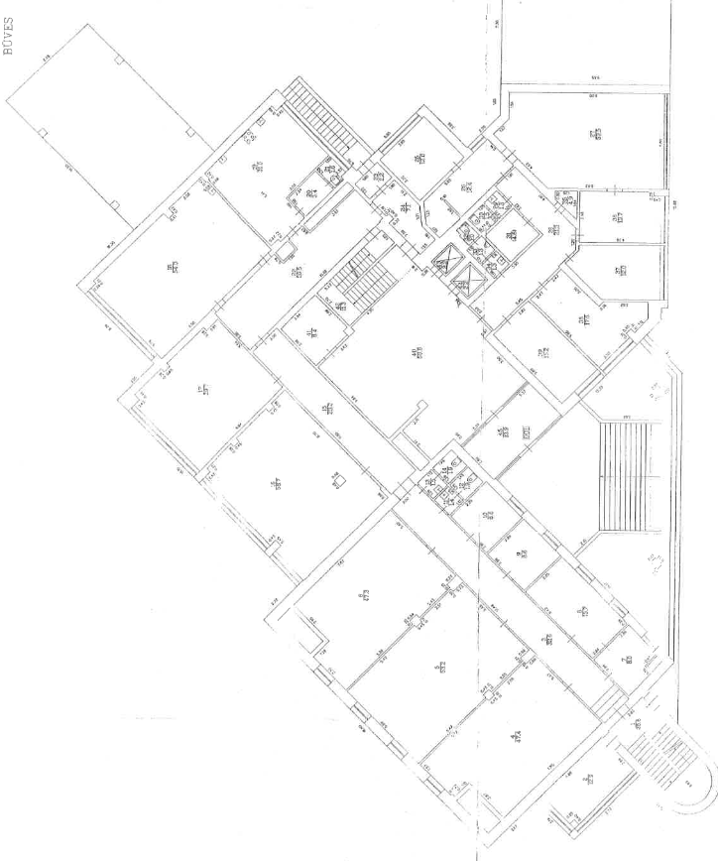

__________________________________________
Vārds, Uzvārds / Juridiskās personas nosaukums

__________________________________________
Deklarētās dzīvesvietas adrese / Juridiskā adrese

__________________________________________
Personas kods / Reģistrācijas numurs

__________________________________________
Tālr., e-pasts, e-adrese (ja ir)

__________________________________________
Banka

__________________________________________
Konta numurs

Pieteikums

Lūdzu iznomāt nekustamo īpašumu ____________________________________________,
(nomas objekta veids)

kas atrodas ________________________________________________________________.
(adrese, telpas nr., kad. numurs, telpu platība un cita identificējošā informācija)

Plānotās darbības: ______________________________________________________________________.
(plānotās darbības nomas objektā)

Vēlamais nomas termiņš: ____________________________________________________.
(līdz dd.mm.gggg.)

Piedāvāta nomas maksa EUR/m² mēnesī (bez PVN): ______________________________.

Pārstāvja vārds, uzvārds, personas kods: ________________________________________
(juridiskajām personām, fiziskajām personām – ja ir)
_________________________________________________________________________.

Papildus informācija:________________________________________________________

_________________________________________________________________________

_________________________________________________________________________.

Piekrītu, ka Iznomātājs ir tiesīgs pieprasīt un saņemt kredītinformāciju, tai skaitā ziņas par maniem kavētajiem maksājumiem un kredītreitingu no Iznomātājam pieejamām datu bāzēm.

202____.gada ____. __________________ _______________________________________
(paraksts, atšifrējums)

